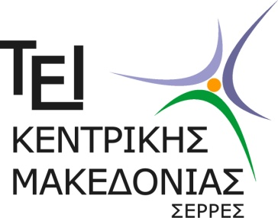 | 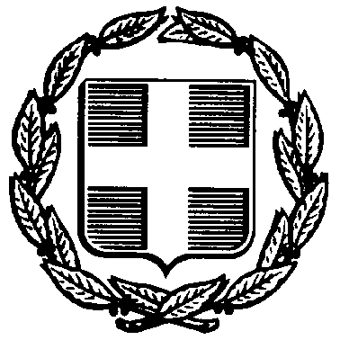  ΕΛΛΗΝΙΚΗ ΔΗΜΟΚΡΑΤΙΑ  TEΧΝΟΛΟΓΙΚΟ ΕΚΠΑΙΔΕΥΤΙΚΟ ΙΔΡΥΜΑ (Τ.Ε.Ι.) ΚΕΝΤΡΙΚΗΣ ΜΑΚΕΔΟΝΙΑΣ  ΤΕΡΜΑ ΜΑΓΝΗΣΙΑΣ - 62124 ΣΕΡΡΕΣ
ΓΡΑΜΜΑΤΕΙΑ ΠΡΟΕΔΡΟΥ, Σέρρες 20.7.2017
ΑΝΑΠΛΗΡΩΤΩΝ ΠΡΟΕΔΡΟΥ & ΓΡΑΜΜΑΤΕΑ Α.Π.: 2431
Πληροφορίες: Α. Ιωαννίδου
Τηλ.: 2321049141, 49101
Fax.: 2321046556
E-mail:gram_proedrou@teiser.gr

ΠΡΟΣ: 1) Ιστοσελίδα Τ.Ε.Ι.
2) Μέλη Ε.Π., Δ.Π., Ε.Τ.Π.
(μέσω ηλεκτρονικού ταχυδρομείου)

ΘΕΜΑ: «Λειτουργία του Τ.Ε.Ι. Κεντρικής Μακεδονίας κατά τη διάρκεια των θερινών διακοπών έτους 2017».
ΣΧΕΤ.: Η αριθμ. 313/28/18.7.2017 απόφαση Συνέλευσης Τ.Ε.Ι. Κεντρικής Μακεδονίας.

Η Συνέλευση του Τ.Ε.Ι. Κεντρικής Μακεδονίας στην αριθμ. 313/28/18.7.2017 συνεδρίασή της, αποφάσισε:
- Οι διοικητικές υπηρεσίες του Ιδρύματος να μην λειτουργήσουν από τη Δευτέρα 24 Ιουλίου 2017 έως και την Τετάρτη 16 Αυγούστου 2017.
- Στο διάστημα αυτό όλα τα μέλη του Διοικητικού Προσωπικού θα πάρουν 12 ημέρες υποχρεωτική κανονική άδεια.
- Κατά τη διάρκεια μη λειτουργίας των υπηρεσιών, με μέριμνα του Αναπληρωτή Διευθυντή της Διεύθυνσης Διοικητικού Οικονομικού του Ιδρύματος, διασφαλίζεται η επαφή με μέλη του Προσωπικού που θα βρίσκονται στις Σέρρες για την παραλαβή της αλληλογραφίας, καθώς και την αντιμετώπιση οποιασδήποτε έκτακτης ανάγκης.
- Όλες οι διοικητικές υπηρεσίες του Ιδρύματος θα επαναλειτουργήσουν κανονικά από την Πέμπτη 17 Αυγούστου 2017.

Εσωτ. Διανομή: Ο ασκών καθήκοντα Προέδρου
Συνέλευση Τ.Ε.Ι. του Τ.Ε.Ι. Κεντρικής Μακεδονίας

Αναστάσιος Μωυσιάδης
Καθηγητής

